**Normas de Publicación para Resúmenes en INGENIATEC**

**A. INDICACIONES PREVIAS**

INGENIATEC acepta resúmenes originales e inéditos. No se acepta material previamente publicado. Tampoco material enviado simultáneamente a evaluación en otras publicaciones. Después de la valoración de los resúmenes, se solicitarán los extensos para publicación posterior, mediante una edición especial en papel o soporte virtual. Los resúmenes aprobados de igual manera podrán ser utilizados para publicaciones eventuales del Programa Científico del Congreso.

Las opiniones expresadas en la contribución publicada son responsabilidad de los autores. En caso de utilizar textos de otros autores eso deberá quedar debidamente citado. Cualquier resumen que incurra en plagio será eliminado y no considerado para su participación y/o publicación.

El texto del resumen será enviado en español o inglés para su revisión y valoración para su exposición en cartel o en forma oral.

En la lista de autores firmantes deben figurar únicamente aquellas personas que han contribuido intelectualmente al desarrollo del trabajo; haber colaborado en la recolección de datos. Se permitirá un número máximo de cuatro autores por artículo, el listado de autores será primero el nombre(s) seguido de apellidos y finalmente un superíndice que referenciará la institución a la cual representa. Se deberá subrayar al autor por correspondencia, esto es, a quien se harán llegar las observaciones de la revisión.

Los resúmenes enviados deben abordar aspectos de la Ingeniería con enfoque social, cultural, o de sustentabilidad.

Solo se recibirán archivos en formato Microsoft Word.

Los trabajos que no sometan a las normas de publicación del Congreso INGENIATEC no serán aceptados.

**B. NORMAS GENERALES**

**B.1 Elementos a incluir**

Título en español o inglés. Se permitirán máximo de 18 palabras en negrillas y mayúsculas para el título tamaño 12.

Resumen en español o inglés de entre 550 y 700 palabras, presentadas en una sola cuartilla a dos columnas.

Palabras clave de entre tres y cinco. Las palabras deben estar separadas por punto y coma (;). Se recomienda no usar palabras incluidas en el título principal.

**B.2 Evaluación anónima**

El INGENIATEC garantizará una evaluación por pares doble ciego, esto significa que tanto el autor como el evaluador de un artículo desconocen mutuamente la identidad de las personas que se encuentran en el otro extremo del proceso de arbitraje.

Al momento del envío del resumen, registrar de forma precisa todos los campos de información personal solicitados a los autores del resumen en el formato de solicitud de participación (Anexo 1).

**B.3 Estructura**

Los resúmenes propuestos deberán contar con los siguientes apartados en negrillas y seguido de su contenido:

Introducción / Materiales y métodos/ Resultados y discusión / Conclusiones/ Literatura citada.

**C. FORMATO DE PRESENTACIÓN**

El cuerpo del texto deberá tener una tipografía Calibri 10, un espacio de 1.0 pts. entre líneas, y alineación justificada en dos columnas. Los márgenes de página deben ser de 2,5 cm a cada lado. El tamaño de la hoja debe ser A4.

**C.1 Citas y referencias**

Las referencias a otras publicaciones o fuentes, ya sea a través de citas directas, paráfrasis o comentarios, deberán indicarse en el mismo cuerpo del texto -entre paréntesis- siguiendo las indicaciones de la American Psychological Association, APA, 6ta. Edición. Los resúmenes NO incluirán tablas, gráficos e imágenes.

**C.2 Literatura citada**

Al final del resumen deberá sumarse un apartado con todas las publicaciones referenciadas en el texto. Deberán organizarse de acuerdo al orden de aparición de los autores, sin repetir la referencia dentro de la literatura citada.

**D) Seguimiento**

Después de tener su resumen elaborado, deberá enviarlo por correo electrónico (en formato Word), acompañado del formato de registro como ponente. Lo anterior al correo: [ingeniatec@itsx.edu.mx](mailto:ingeniatec@itsx.edu.mx) a más tardar el día viernes 04 de octubre de 2019. Donde recibirá su acuse con un número de folio de participación, por lo que deberá esperar al miércoles 11 de octubre para el dictamen correspondiente y continuar con su seguimiento correspondiente.

Se anexa ejemplo de resumen.

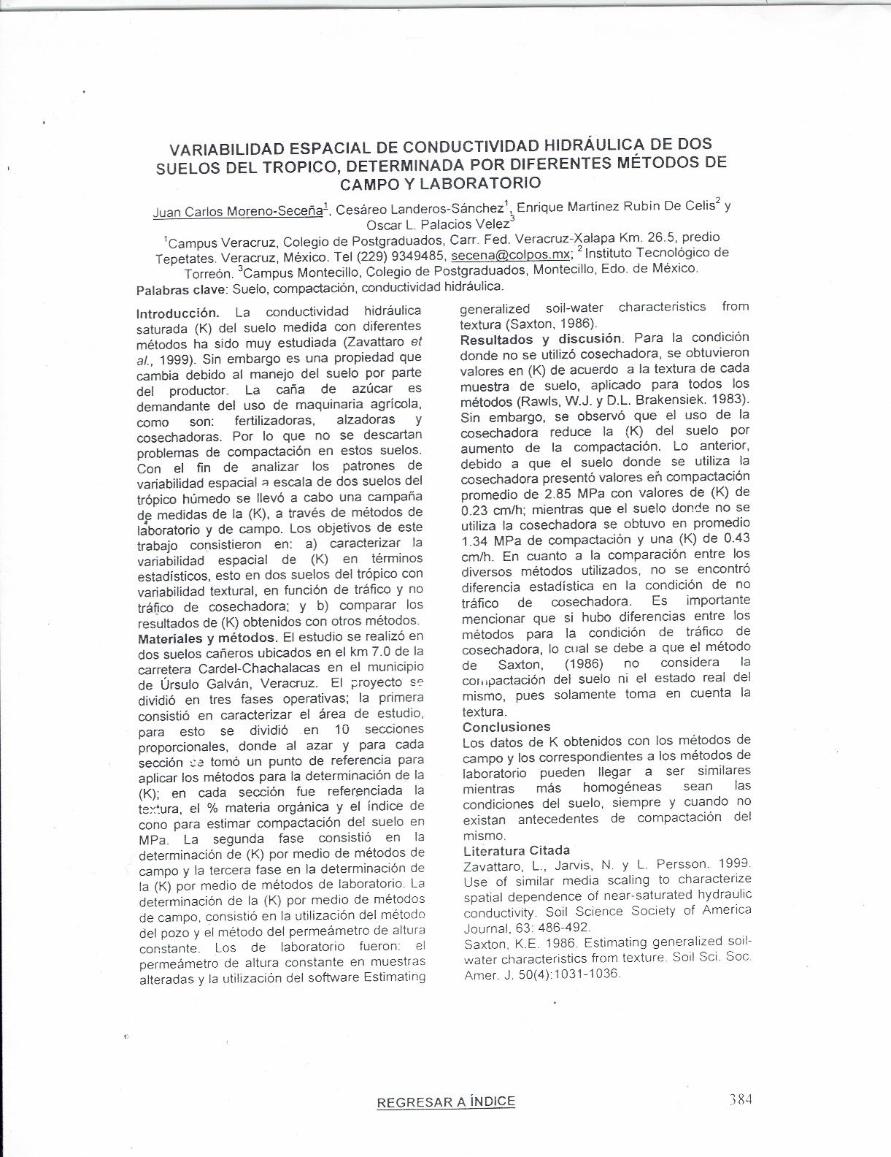

**Para mayores informes:** http: //wwww.itsx.edu.mx Teléfonos 01800 7284879 ext. 114 o al (228) 1650525 ext. 114. Correo electrónico: ingeniatec@itsx.edu.mx